2) Gera_Empenas

entradas:

L: Comprimento total do foguete, desconsiderando o bocal do motor, se ele ficar pra fora

R: Raio do corpo do foguete (raio externo)-> onde serao fixado as empenas

NumeroEmpenas: Numero de empenas

subsonico: VOO subsonico (true/false)

AnguloEmpenasS1Fus: Posicao das empenas na saia do foguete

e: Espessura das Empenas

SPAN: Semi envergadura da Empena, em (m)

Folga_TE_Saia: espaço entre o bordo de fuga das empenas e do Final da saia.

TrapReto211(true/false): SE QUISER DEIXAR SEMPRE COMO RETO (2:1:1)

se TrapReto211=false

- CordaRaiz: Comprimento da corda na raiz (root) da empena, em (m)

- AlphaAT: Angulo de "entrada", no bordo de ataque, do perfil da empena.

- BetaSaida: Angulo de "saida", no bordo de fuga, no perfil da empena.

saída:

BODYGEO.mat ('body')

1. $FINSET1: Fin descriptions by fin set 1
2. $FINSET2: Fin descriptions by fin set 2
3. SSPAN
4. CHORD
5. XLE
6. ZUPPER
7. LMAXU
8. LFLATU
9. LER
10. NPANEL
11. PHIF

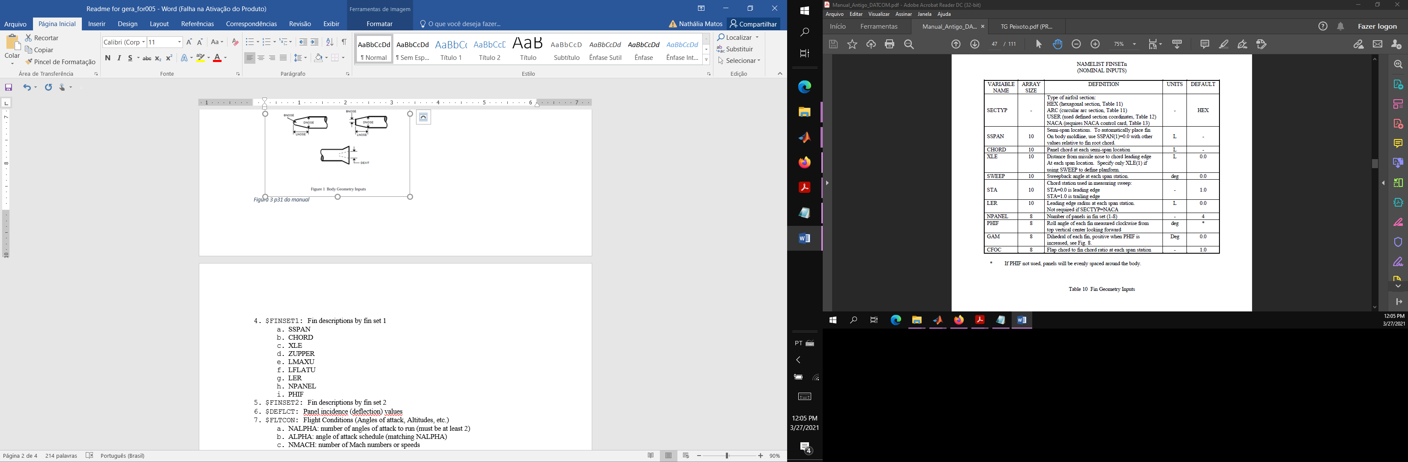

Figura 4 Fin Geometry Inputs(p.39)

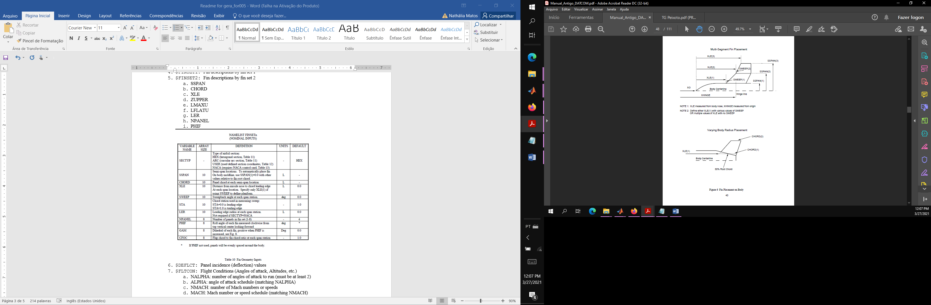

Figura 5 Multi-Segment Fin Placement(p.40) Figura 6 Varying Body Radius Placement(p.40)

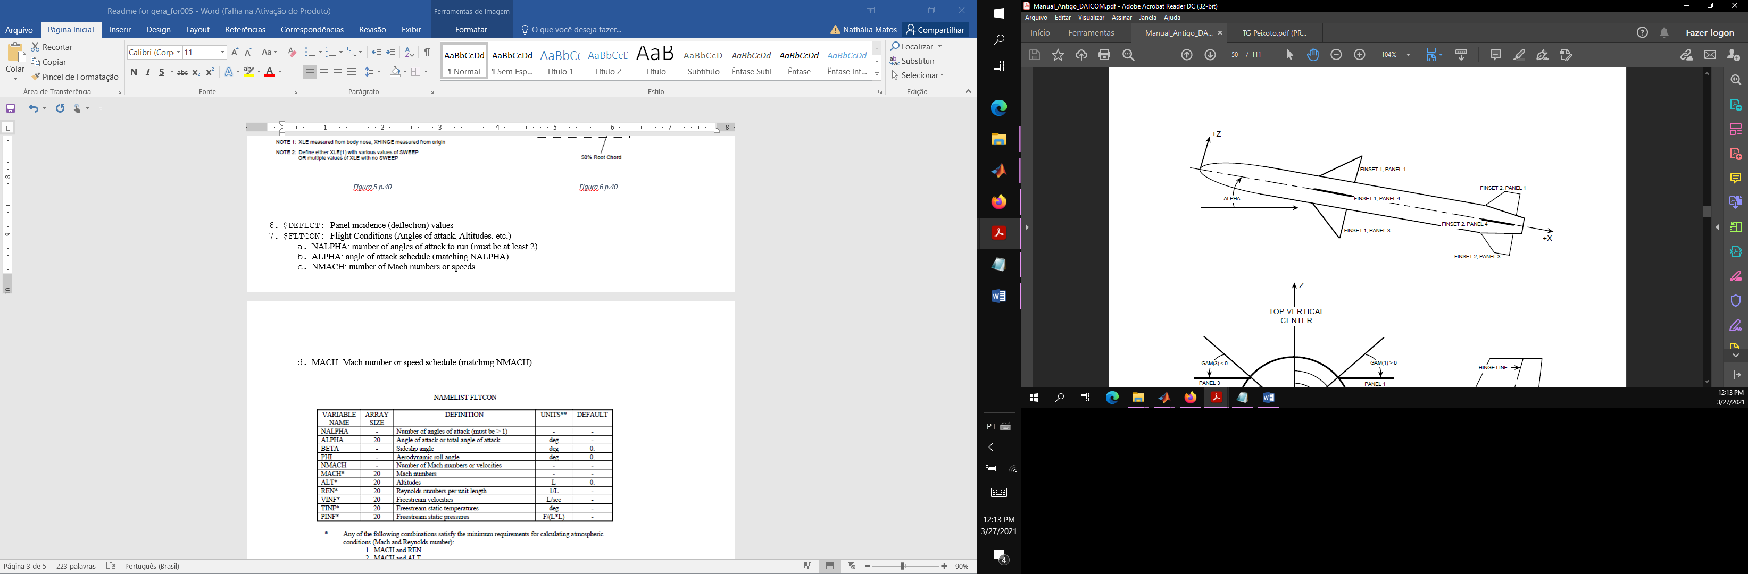

Figura 7 Fin Numbering and Orientation (p.42)

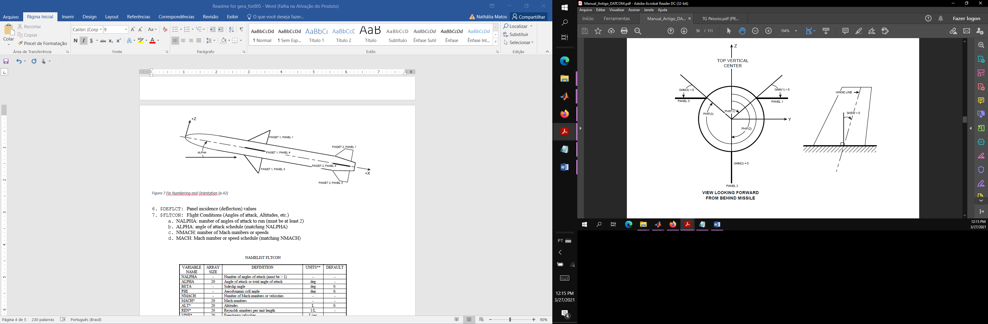

Figura 8 Fin Numbering and Orientation (p.42)

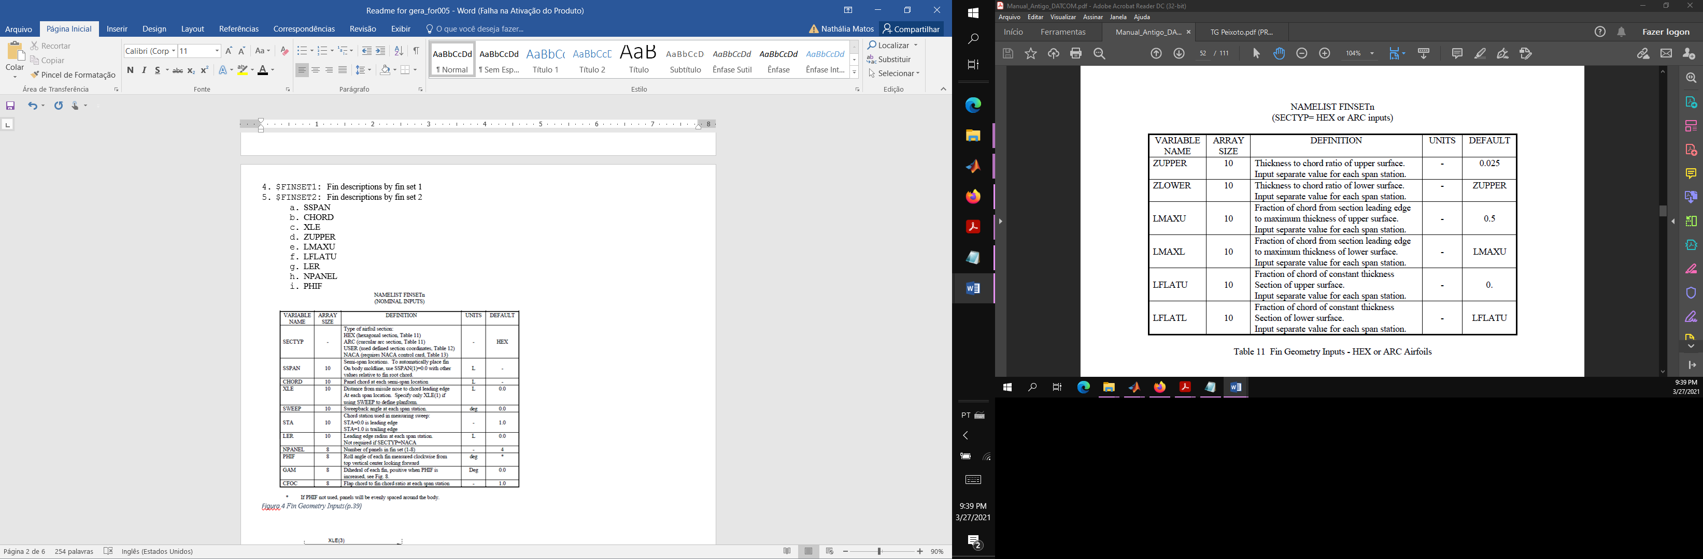

Figura 9 Fin Geometry Inputs - HEX or ARC Airfoils (p. 44)

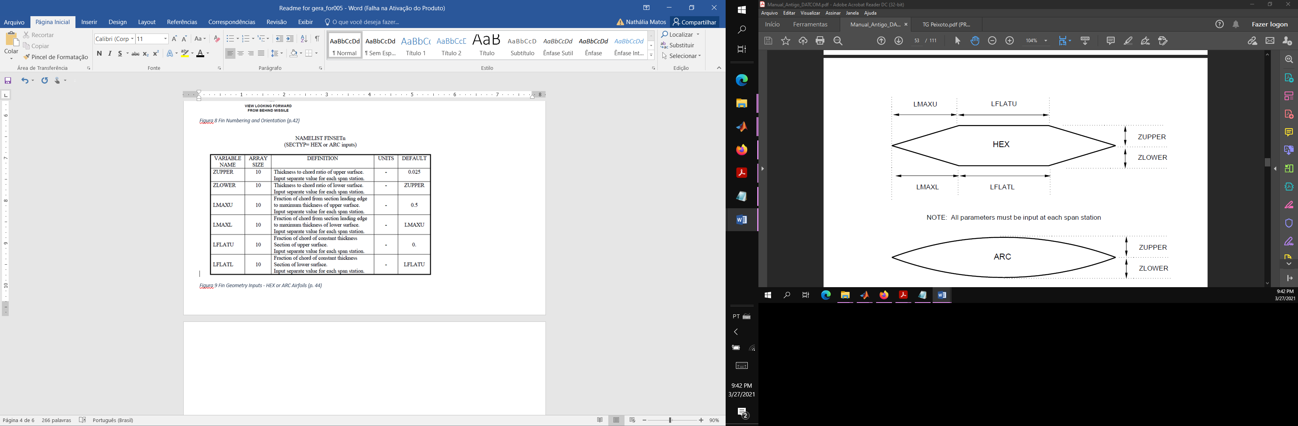

Figura 10 HEX Airfoil Input (p.45)